附件1-1

系列主题活动平台二维码（一）

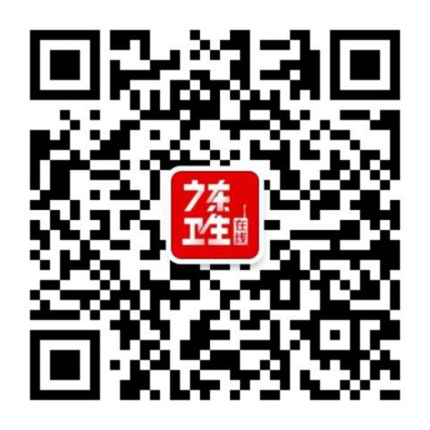
“广东卫生在线”微信公众号
（适用于演讲比赛、微电影大赛）
附件1-2

系列主题活动平台二维码（二）

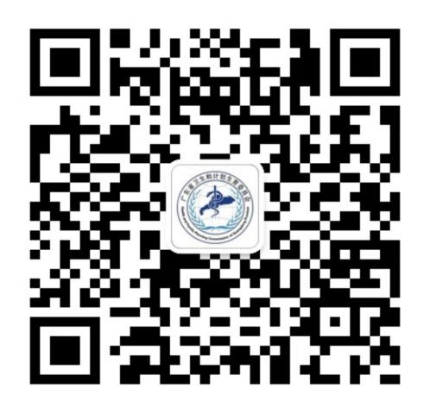
“广东卫生信息”微信公众号
（适用于摄影大赛）

